**C:\Users\Надя\Cloud@Mail.Ru\4х канальники\Картинки\Лого nscar.png**

**Руководство по эксплуатации:**

**NSCAR401SD**

**NSCAR401HDD**

**NSCAR801HDD**

*доп.функции 3G/4G/GPS/WiFi*

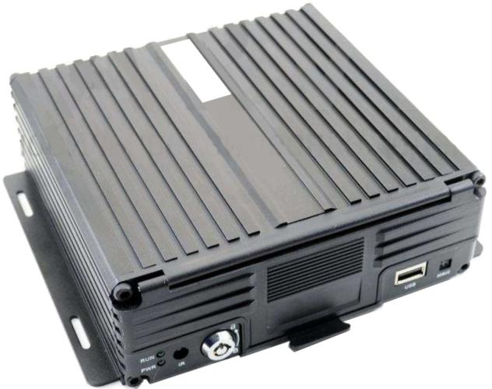

**Оглавление**

1 Технические характеристики 4

2 Комплектация 6

3 Внешний вид 7

3.1 Внешний вид 7

3.2 Разъемы 8

3.3.1 Питание 8

3.3.2 Тревожные входа/выхода 8

3.3.3 Разъемы подключения камер 8

4 Установка и подключение регистратора 9

4.1 Подключение питания 9

4.2 Подключение камер 9

4.3 Подключение монитора 9

4.4 Подключение выносного ИК приемника 10

4.5 Подключение и настройка тревожных входов 10

4.5.1 Включение парковочных линий при заднем ходе 11

4.5.2 Тревожная кнопка (сигнал тревоги) 12

4.6 Последовательный порт 12

4.6.1 Подключение TTS (Text То Speech) 13

5 Настройка регистратора 14

5.1 Вход в меню 14

5.2 Быстрая настройка 14

5.2.1 Мастер настройки информации ТС 15

5.2.2 Мастер управления дисками 15

5.2.3 Мастер настройки 3G/4G ………………………………………………………………………..15

5.2.4 Мастер настройки Wi-Fi …………………………………………………………………...........15

5.2.5 Мастер настройка сервера………………………………………………………………..........15

5.3 Просмотр видео 15

5.4 Основные настройки регистратора 16

5.4.1 Настройка даты и времени 16

5.4.2 Информация транспортного средства 17

5.4.3 Настройка отображаемой информации 17

5.4.4 Настройки включения/выключения ...................................................................................18

5.4.5 Системная информация …………………………………………………………………..........18

5.5 Настройки сети ……………………………………………………………………………...…………...19

5.5.1 Настройки сервера ……………………………………………………………………………….19

5.5.2 Настройки 3G/4G …………………………………………………………………………………20

5.5.3 Настройки Wi-Fi …………………………………………………………………………………..20

5.5.4 Состояние сети ……………………………………………………………………………..........21

5.6.1 Режимы …………………………………………………………………………………………….22

5.6.2 Основной видеопоток ……………………………………………………………………………23

5.6.3 Дополнительный видеопоток …………………………………………………………………..24

5.6.4 Настройка отображения при записи ………………………………………………………….25

5.6.5 Настройка изображения ………………………………………………………………………..25

5.6.6 Настройка режима хранения …………………………………………………………….........25

5.7 Настройки меню «Расширенные» ……………………………………………………………………26

5.7.1 Управление пользователями ………………………………………………………………….26

5.7.2 Сброс к заводским установкам ……………………………………………………….............27

5.7.3 Выход 27

5.7.4 Настройки UART 28

5.7.5 Камера заднего вида 29

5.8 Инструменты 30

5.8.1 Журнал событий 30

5.8.2 Управление дисками 31

5.8.3 Импорт/экспорт настроек регистратора 31

5.8.4 Обновление регистратора 32

5.9 Настройки тревог 32

5.9.1 Входной тревожный сигнал 33

5.9.2 Потеря видеосигнала на канале 34

5.9.3 Усталость при вождении 34

5.9.4 Тревога превышения скорости 34

5.9.5 Ошибка диска 35

6 Руководство по работе с клиентской программой 36

6.1 Описание основных функций программы 36

6.2 Работа с клиентской программой 36

6.2.1 Окно поиска записанного файла на HDD или SD 36

6.2.2 Окно воспроизведения 38

6.2.3 Окно журнала событий 39

6.2.4 Окно поиска файлов записанных (скопированных) на компьютер пользователя

.............................................................................................................................................. 40

6.2.5 Окно поиска событий 41

7 Контактная информация 42

|  |  |  |  |  |  |  |  |  |  |  |  |
| --- | --- | --- | --- | --- | --- | --- | --- | --- | --- | --- | --- |
|  | Функция | |  | Параметры | | | | |  |  | Описание |
|  |  |  |  | Язык |  |  |  |  |  |  | Русский, английский |
|  |  |  |  | Процессор | |  |  |  |  |  | Hi3520DV200 |
|  |  |  |  | ос |  |  |  |  |  |  | Linux |
|  | Система | |  | Интерфейс пользователя | | | | | | | Графический интерфейс, поддержка |
|  |  |  |  | мыши (беспроводной) |
|  | | | | Безопасность | | |  |  |  |  | Пароли для пользователя и |
|  |  |  |  |  |  |  | администратора |
| Стандарт видео | | |  |  |  |  | PAL, NTSC |
|  |  |  |  | Сжатие |  |  |  |  |  |  | Н.264 |
|  |  |  |  | Качество при просмотре в | | | | | | | CI F/D1/960H/720P /1080N |
|  |  |  |  | режиме реального времени | | | | | | |
|  | Видео |  |  | Качество при проигрывании | | | | | | | CI F/D1/960H/720P/1080N |
|  |  |  |  |  |  |  |  |  |  |  | 8 каналов 1080N |
|  |  |  |  |  |  |  |  |  |  |  |  |
|  |  |  |  |  |  |  |  |  |  | 8 каналов 720Р |
|  |  | |  | Режимы |  |  |  |  |  |  | 8 каналов 960Н |
|  |  |  |  |  |  |  |  | | |
|  |  |  |  |  | | | |  | |  | Различные сочетания 1080N, 720Р, 960Н, |
|  |  |  |  |  |  |  |  |  |  |  | переключение идет по 2 канала |
|  |  |  |  | Вход |  |  |  |  |  |  | 8 |
|  |  |  |  | Выход |  |  |  |  |  |  | 2 |
|  | | |  | Отображение на экране | | | | | | | 1, 2, 4, 8, 9 канала, включение канала по |
|  | тревоге |
|  |  |  |  | Сжатие |  |  |  |  |  |  | G.726 |
|  | Аудио |  |  |  |  |  | |  |  |
|  |  |  |  | Вход |  |  |  |  |  |  | 8 |
|  | |  |  | ,. |  |  |  |
| Выход |  |  |  |  |  |  | 1 |
|  |  |  |  |  |  | |  |
|  |  |  |  |  |  |  |  |  |  |  |
|  |  |  | Режим записи | | |  |  |  |  | Синхронная запись аудио и видео |
|  |  |  |  |  |  |  |  |  |  |  | Ручная съемка, съемка по расписанию, |
|  | | | | Тип записи | |  |  |  |  |  |
|  |  |  |  |  |  |  | запись поверх записанного материала |
| Скорость цифрового потока | | | | | | | 1 Мбит/с до 4096 Мбит/с 6 резолюций |
|  |  |  |  | видео |  |  |  |  |  |  | изображения |
|  | Запись и | |  | Скорость цифрового потока | | | | | | | 8 кб/с |
| воспроизведение | | | | аудио |  |  |  |  |  |  |  |
|  |  |  |  |  |  |  | Поддержка 1 HDD/SSD SATA объемом до |
|  |  |  |  | Носитель данных | | | |  |  |  | 2Тб, 2.5", и 1 SD карта до 256Гб (не идут |
|  |  |  |  |  |  |  |  |  |  |  | в комплекте) |
|  |  |  |  | Поиск записи | | |  |  |  |  | По каналу, времени, типу |
|  |  |  |  | Проигрывание | | |  |  |  |  | Одноканальное проигрывание файлов |
|  |  |  |  | Режим включения | | | |  |  |  | Включение по сигналу АСС |
| Включение/выключение | | | | Режим выключения | | | | |  |  | Выключение с задержкой по сигналу |
|  |  |  |  |  |  | АСС, отключение по расписанию. |
|  |  |  |  | Видео вход | |  |  |  |  |  | 8 - авиационный интерфейс |
|  |  |  |  | Видео выход | |  |  |  |  |  | 1- авиационный интерфейс, |
|  | Интерфейсы | |  |  |  |  |  |  | 1-VGA |
|  |  |  |  | Аудио вход | |  |  |  |  |  | 8 - авиационный интерфейс |
|  |  |  |  | Аудио выход | |  |  |  |  |  | 1- авиационный интерфейс |

**1 Технические характеристики**

В таблице ниже приведены все технические характеристики автомобильного AHD регистратора

|  |  |  |  |  |  |  |  |
| --- | --- | --- | --- | --- | --- | --- | --- |
|  |  | SD карта | |  |  |  | 1 SDXC до 256Гб (не идет в комплекте) |
|  |  | HDD/SSD | |  |  |  | 1 HDD/SSD до 2ТБ, поддержка горячей |
|  |  |  |  |  | замены (не идет в комплекте) |
|  |  | ИК приемник | | |  |  | Нет (поддерживается выносной) |
|  |  | Тревожный вход | | |  |  | 4 цифровых входа (2 - положительных, 2 |
|  |  |  |  | - отрицательных) |
|  |  | UART |  |  |  |  | 1 LVПL |
|  |  | USB |  |  |  |  | 1 порт USB2.0 (поддержка USB диска, |
|  |  |  |  |  |  | мыши в том числе беспроводной) |
|  |  | Индикация | | |  |  | РWR(питание) / RUN(paбoтa) |
|  |  | Замок блокировки | | | |  | 1 |
|  |  | Отладочный порт | | |  |  | 1 |
| Обновление ПО | | Режим обновления | | | |  | Ручной, автоматический |
| Метод обновления | | | |  | USB |
|  |  |  |  |  |  |  | Обнаружение штекера антенны |
|  |  |  |  |  |  |  | включение/отключение/короткое |
| Дополнительные | |  |  |  |  |  | замыкание (опционально) |
| модули |  |  |  | | |  | LTE/HSUPA/HSDPA/WCDMA/EVDO/TD- |
|  |  |  | SCDMA (опционально) |
|  |  |  |  |  | |  | 802.11 B/G/N (опционально) |
|  |  |  | |  | | | Проигрывание записанных файлов на |
|  |  | ПО для проигрывания на ПК | | | | | ПК, анализ информации, записанной |
|  |  | файле, такой как входной/выходной |
|  |  |  |  | |  |  | сигнал |
| Дополнительное ПО | |  |  |  |  |  | Удаленный предварительный просмотр |
|  |  | ПО на базе CMS | | |  |  | через беспроводную сеть, отслеживание |
|  |  |  |  | через GPS, централизованное |
|  |  |  |  |  |  |  | управление и установка параметров. |
|  |  | Задержка отключения после | | | | |  |
|  |  | полного отключения | | | |  | Есть |
|  |  | питания | |  |  |  |  |
| Интеллектуальное | | | |  | Есть (устройство выключится при |
|  | управление питанием | | | |  | обнаружении низкого напряжения |
|  |  | аккумулятора) |
|  | | Зеркальное дублирование | | | | |  |
|  | | информации | | |  |  | Есть (в дополнительном потоке) |
| Другое |  |  |  |  |  |  | 1080N: 26 Гб/день канал |
|  |  | Хранение | | |  |  | 720Р: 24 Гб/день канал |
|  |  |  |  |  |  |  | 960Н: 12-20 Гб/день канал |
|  |  | Вход электропитания | | | |  | 8-З2V DC |
|  |  | Выход электропитания | | | |  | SV ЗООmА, 9V |
|  |  | Потребляемая мощность | | | | | Не более 18 Вт |
|  |  | Рабочая температура | | | |  | - 20°С. .. +70°С |
|  |  | Размер |  |  |  |  | 162х180х50.5 мм |

**2 Комплектация**

Комплектация автомобильного AHD видеорегистратора

|  |  |  |  |  |
| --- | --- | --- | --- | --- |
| №  № | Наименование |  | Изображение | Количество, шт |
| 1 | Регистратор |  |  | 1 |
| 2 | Кабель питания с предохранителем SA |  |  | 1 |
| 3 | Кабель для подключения входов/выходов сигнализации |  |  | 1 |
| 4 | Шлейф для подключения аудио/видео входов (4 разъема), аудио/видео выхода |  |  | 2 (8 каналов)  1 (4 канала) |
| 5 | Мышь |  |  | 1 |
| 6 | Ключ (1шт.) |  |  | 1 |
| 7 | Wi-Fi антенна (опционально) |  |  | 1 |
| 8 | GPS антенна (опционально) |  |  | 1 |
| 9 | ЗG антенна (опционально) |  |  | 1 |

## **3 Внешний вид**

**3.1 Внешний вид**

Передняя панель:

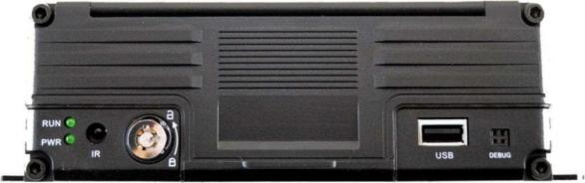

|  |  |  |
| --- | --- | --- |
| № | Названия разъемов | |
| 1 | Индикаторы состояния | |
| 2 | Ик приемник (диод) |  |
| 3 | Замок для блокировки жесткого диска | |
| 4 | Дверца |  |
| 5 | Разъем USB 2.0 | ' |
| 6 | Последовательный порт отладки | |

Индикаторы состояния

|  |  |  |
| --- | --- | --- |
|  | Индикатор | Обозначение |
| - | PWR | Индикатор питания регистратора. При открытии дверце HDD гаснет. |
|  | RUN | Индикатор работы регистратора. При начальной загрузке регистратора |
|  | и при открытой дверце HDD - горит, после включения - мигает. |

Задняя панель

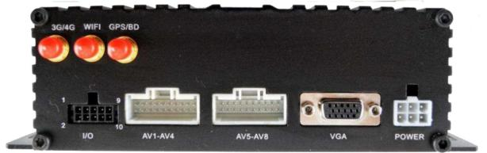

|  |  |
| --- | --- |
| № | Названия разъемов |
| 1 | Разъем для подключения тревожных входов/выходов |
| 2 | Разъемы для подключения аудио/видео входов 1-4AV и аудио/видео |
|  | выхода |
| 3 | Разъемы для подключения аудио/видео входов 5-8AV и аудио/видео |
|  | выхода |
| 4 | Видеовыход VGA |
| 5 | Разъем подключения питания DC 8 - З6V |
| 6 | Выход под антенну Wi-Fi (опционально) |

|  |  |
| --- | --- |
| 7 | Выход под антенну ЗG (опционально) |
| 8 | Выход под антенну GPS (опционально) |

**3.2 Разъемы**

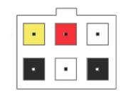**3.3.1 Питание**

|  |  |  |
| --- | --- | --- |
| № | Цвет | Описание |
| 1 | Желтый | Питание 5-ЗбV АСС (через замок зажигания, |
| тумблер) |
| 2 | Черный | GND |
| 3 | Красный | Питание 8-ЗбV от аккумулятора |
| 4 | Белый | Пустой контакт |
| 5 | Белый | Пустой контакт |
| 6 | Черный | GND |

**3.3.2 Тревожные входа/выхода**

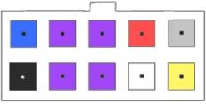

1

2

|  |  |  |  |  |  |  |
| --- | --- | --- | --- | --- | --- | --- |
|  | № | Цвет |  | Описание |  |  |
| 1 | Синий | Выход тревоги |  |  |  |
|  | 2 | Черный | GND |  |  |  |
|  | 3 | Фиолетовый | Вход тревоги 1 |  |  |  |
|  | 4 | Фиолетовый | Вход тревоги 2 |  |  |  |
|  | 5 | Фиолетовый | Вход тревоги 3 |  | | |
| ' |  | Фиолетовый |  |  | | |
|  | 6 | Фиолетовый | Вход тревоги 4 |  | | |
|  | 7 | Красный | sv |  | |  |
|  | 8 | Белый | TXD (интерфейса RS-232) | |  |  |
|  | 9 | Серый | Выносной ИК приемник | |  |  |
|  | 10 | Желтый | RXD (интерфейса RS-232) | |  |  |

**3.3.3 Разъемы подключения камер**



Video 4 1 +9V +9V 1 4 Video

Audio 3 2 GND GND 2 3 Audio

AV-IN Камеры AV-OUT Монитор

## **4 Установка и подключение регистратора**

**4.1 Подключение питания**

Подключите питание следующим образом: Красный провод (PRW) соединяется с вводом питания 10-ЗбV постоянного тока - аккумулятор автомобиля, желтый провод (АСС) соединяется с 5-ЗбV постоянного тока через замок зажигания, тумблер, кнопку и т.д,

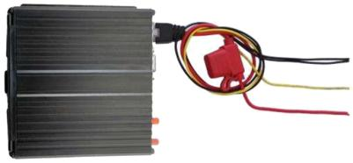

Масса ТС, отрицательная

клемма аккумулятора

Сигнал АСС

12V положительная

клемма аккумулятора

*Примечание: при тестировании устройства, подключите оба провода – красный и*

*Жёлтый провод с положительным полюсом источника бесперебойного питания, в*

*Противном случае устройство не загрузится.*

**4.2 Подключение камер**

Камеру можно подключить к регистратору на прямую или с помощью удлинительного

кабеля. На шлейфе для подключения аудио/видео входов (AV-кабеле), идущем в

комплекте, имеются отметки на каждом входе, AV1-4 для подключения камер.

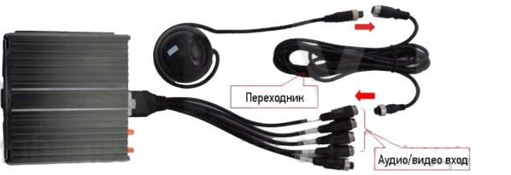

**4.3 Подключение монитора**

Устройство имеет VGA выход и аналоговый, авиационный видеовыход (CVBS). Вы можете переключиться между мониторами с помощью мыши или пульта дистанционного управления.

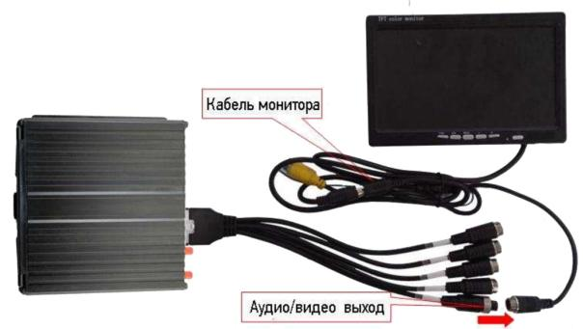

**4.4 Подключение выносного ИК приёмника**

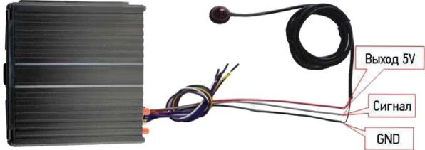

|  |  |  |  |  |  |
| --- | --- | --- | --- | --- | --- |
| **Входа регистратора** | |  | | **Кабель ИК приёмника** | |
| **№** | **Описание** | **Цвет** |  | **Цвет** | **Описание** |
| 11 | GND | Чёрный |  | Чёрный | GND |
| 2 | Выход 5V | Красный |  | Красный | Выход 5V |
| 1 | IR диод | Серый |  | Белый | Сигнал |

**4.5 Подключение и настройка тревожных входов**

Видеорегистратор обеспечивает 4 тревожных канала: 2 канала - положительный триггер, 2 канала - отрицательный триггер. Вы можете подключить к положительному каналу сигнал от фонаря заднего хода, включения света, открытия/закрытия двери и т.д. При использовании тревожных входов, возможна настройка таких функция как парковочный помощник (парковочные линии), переключая каналов камеры, кнопка аварийного сигнала SOS.

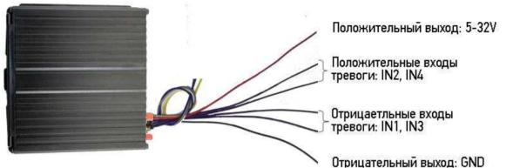

|  |  |  |  |  |  |
| --- | --- | --- | --- | --- | --- |
| **Входа регистратора** | |  | | **Триггер** | |
| **№** | **Описание** | **Цвет** |  | **Цвет** | **Триггер** |
| 3 | Вход тревоги 2 | Фиолетовый |  | Красный | 5-32V |
| 5 | Вход тревоги 4 | Фиолетовый |
| 4 | Вход тревоги 1 | Фиолетовый |  | Чёрный | GND |
| 6 | Вход тревоги 3 | Фиолетовый |

**4.5.1 Включение парковочных линий при заднем ходе**

Для включения дополнительных парковочных линий на канале регистратора, на примере подключения ко 2-му тревожному входу, необходимо соединить провод 2-го тревожного входа с кабелем питания фар заднего хода, как показано на рисунке ниже:

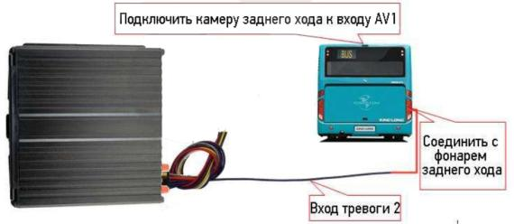

|  |  |  |  |  |  |
| --- | --- | --- | --- | --- | --- |
| **Входа регистратора** | |  | | **Триггер** | |
| **№** | **Описание** | **Цвет** |  | **Цвет** | **Триггер** |
| 5 | Вход тревоги 2 | Фиолетовый |  | Красный | Фонарь заднего хода |

Далее необходимо будет сделать небольшие настройки в меню (Меню > Расширенные

> Парк-е линии) регистратора как показано ниже:

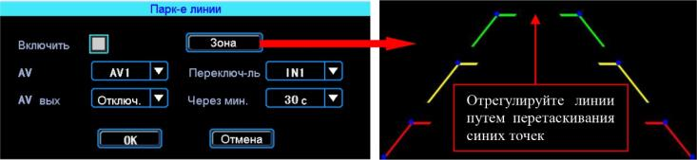

***AV***

Выбор камеры заднего хода для добавления парковочных линий

***Переключ-ль***

Выбор входного сигнала тревоги (который подключен к фаре заднего хода).

*Примечание: при использовании парковочных линий используйте положительные*

*входа тревоги: IN2, IN4.*

**4.5.2 Тревожная кнопка (сигнал тревоги)**

Вы можете подключить аварийную кнопку к тревожному входу устройства. При нажатии кнопки аварийной сигнализации, устройство выдаст сообщение о тревоге на сервере. Для успешной отправки на сервер сообщения о тревоги необходимо соединение с сервером (для этого необходимо чтобы регистратор был оснащен функцией 3G или Wi-Fi). Для примера, рассмотрим подключение тревожной кнопки с тревожным входом 1: 1 контакт кнопки соединяется с тревожным входом 1, другой с землей {GND).

*Примечание: если подключен тревожный вход положительного триггера, другой конец аварийной кнопки должен будет соединен с 5* - *328 постоянного тока.*

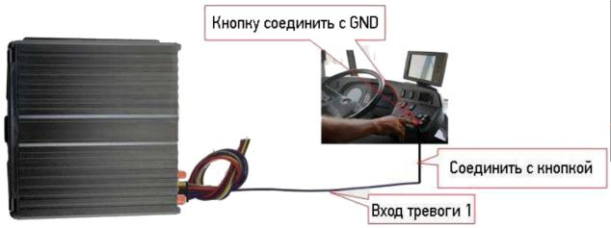

Настройки в меню видеорегистратора Меню > Тревога > Вход, выберите входной канал

- 1, и настройте тип загрузки - срочный, как показано ниже:

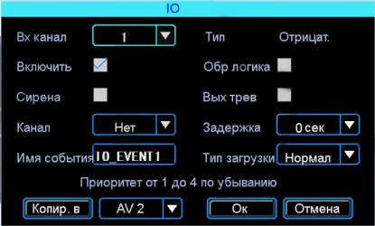

**4.6 Последовательный порт**

Устройство обеспечивает последовательный порт, который используются для подключения некоторых пользовательских периферийных устройств, интерфейса LVТТL (напряжения питания 3,3 Вольт)

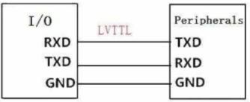

|  |  |  |  |  |  |
| --- | --- | --- | --- | --- | --- |
| **Входа регистратора** | |  | | **Перефирийное оборудование** | |
| **№** | **Описание** | **Цвет** |  | **Цвет** | **Триггер** |
| 2 | GND | Черный |  | Черный | GND |
| 8 | TXD (ТТL level) | Белый |  | Жёлтый | RXD |
| 10 | RXD (ТТL level) | Жёлтый |  | Белый | TXD |

**4.6.1 Подключение ПS (Text То Speech)**

Выбрать провод RS232 для UARTO согласно определению контактный интерфейс 1/0 и соедините его с устройством ПС следующим образом:

|  |  |  |  |  |  |
| --- | --- | --- | --- | --- | --- |
| **Входа регистратора** | |  | | **Перефирийное оборудование** | |
| **№** | **Описание** | **Цвет** |  | **Цвет** | **Триггер** |
| 2 | GND | Черный |  | Черный | GND |
| 8 | TXD (ТТL level) | Белый |  | Жёлтый | RXD |
| 10 | RXD (ТТL level) | Жёлтый |  | Белый | TXD |

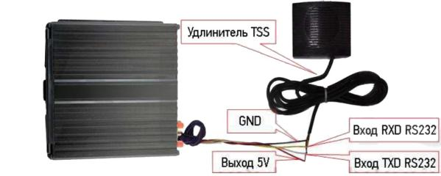

Путь для настройки ПS в меню: Меню > Расширенные >UARTO. В поле функция выберите: ТТS.

**5 Настройка регистратора**

**5.1 Вход в меню**

Нажмите правую кнопку мыши, для вызова интерфейса входа в систему. Введите пользователя, пароль и выберите язык, нажмите кнопку «ОК» для входа в меню. (по

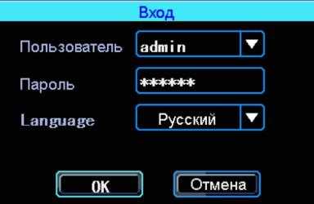умолчанию: Пользователь - admin, Пароль - пустой).

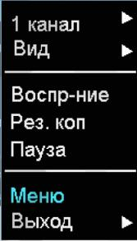Нажмите правую кнопку мыши, выберите «меню» для входа в основное меню настроек.

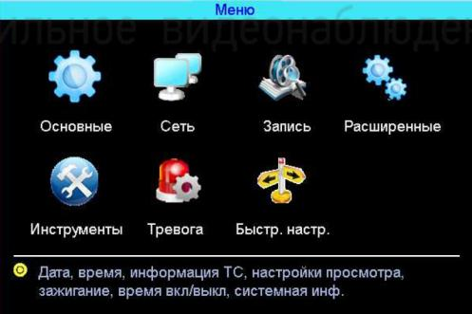Данное меню является основным для настроек и управления системой.

**5.2 Быстрая настройка**

Меню >Быстр. настр.

Этот шаг поможет вам быстро настроить регистратор для соединения с сервером. Если

устройство не имеет функции Wi-Fi, вы можете пропустить шаг 1/4, и начать с шага 2/4.

**5.2.1 Мастер настройки информации ТС**

Видеорегистратор использует 1D устройства, чтобы подключиться к серверу, поэтому, вводите правильный идентификатор устройства, который был зарегистрирован на сервере для данного устройства. Пользователь может изменить Название ТСи № устройства. № устройства - номерной знак автомобиля, и он будет отображен в видео.

**5.2.2 Мастер управления дисками**

При первом использовании SD карту нужно отформатировать в регистраторе. Если SD-карта не распознается устройством, проверьте блокировку SD карты и убедитесь, что замок хорошо заперт.

**5.2.3 Мастер настройки 3G/4G**

Устройство обнаружит модуль 3G/4G автоматически. Пожалуйста, вставьте сим-карту, которая соответствует обнаруженному модулю. Проконсультируйтесь с вашим оператором связи SIМ-карты для выхода в интернет, чтобы убедиться, что вы выставили правильные параметры (Телефон, APN, пользователь и пароль).

**5.2.4 Мастер настройки Wi-Fi**

Устройство может сохранять максимум 6 Wi-Fi точек доступа (Wi-Fi ESSID). Он будет искать, сравнивать, подключаться и автоматически переключать между точками доступа. Нажмите на соответствующей строке для настройки Wi-Fi. Для автоматического поиска точек доступа Wi-Fi, нажмите кнопку «Поиск» вы увидите, доступные вашему устройству сети, выберите ту, которую вы хотите подключить, введите пароль и сохраните её.

**5.2.5 Мастер настройка сервера**

IP (или Домен)- это IР-адрес вашего сервера (или домена). Порт устройства должен совпадать с портом вашего сервера.

**5.3 Просмотр видео**

Устройство поддерживает воспроизведение одного канала видео. Находясь в четырехканальном режиме, правую кнопку мыши и в выпавшем меню выберите «Воспр-

­ние».

***Окно поиска файлов***

Поиск записанного файла можно выполнять по номеру канала, типу записи и времени начала/окончания.

***Интерфейс работы с найденными файлами:***

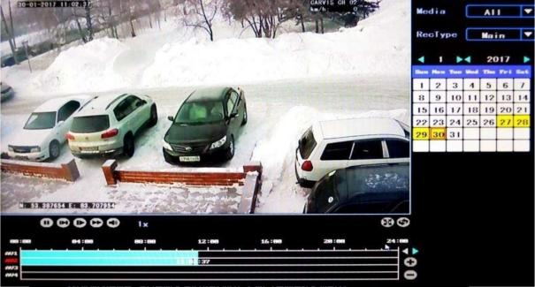

***Воспроизведение определенного файла***

Чтобы воспроизвести нужный файл, щелкните по нему левой кнопкой мыши.

***Типзапси***

Выбор поиска главного или дополнительного (урезанного потока).

***Медиа***

Выбор поиска на SD или на HDD диске.

**5.4 Основные настройки регистратора**

Базовая установка включает в себя самые основные элементы установки, такие как: дата, время, информацию об автомобиле, и отображение и т. д.

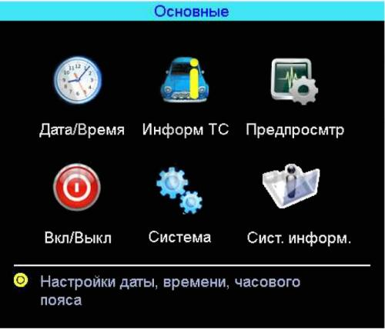

**5.4.1 Настройка даты и времени** Меню >Основные > Дата/Время

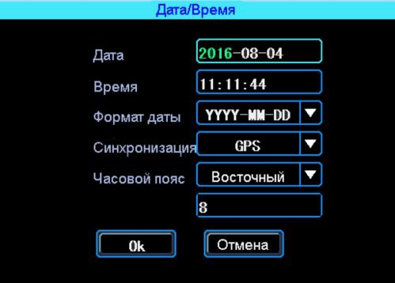

***Синхронизация:*** Дата и время могут быть синхронизированы с GPS / ВО.

**5.4.2 Информация транспортного средства**

Меню > Основные > Информ TC

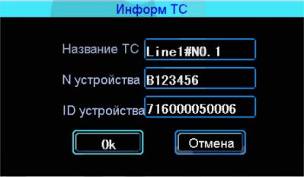

***N устройства***

Здесь можно указать регистрационный номер транспортного средства для поиска информации по конкретному автомобилю. Доступны английские символы, цифры и

специальные символы.

*ID* ***устройства***

Это идентификатор, используемый для подключения устройства с сервером. Он должен быть таким же, как и зарегистрированный 1D вашего устройства на сервере.

**5.4.3 Настройка отображаемой информации**

Меню > Основные > Предпросмотр

Здесь вы можете настроить информацию, которую вы хотите наложить на изображение для предварительного просмотра (обратите внимание, что эта информация не накладывается на видеозапись).

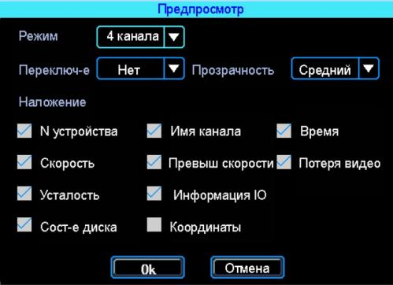

**5.4.4 Настройки включения/выключения**

Меню > Основные > Вкл/Выкл

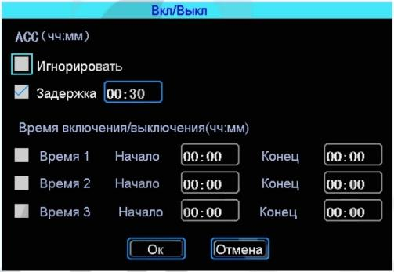

***Игнорировать***

При выборе данного пункта меню после отключения питания АСС регистратор выключится без задержки.

***Задержка***

Задержка отключения регистратора после отключения питания АСС (питания на желтом кабеле). Указывается в минутах.

***Время включения/выключения***

Настройка расписания работы регистратора. Времени включения и времени отключения

*Примечание: кабель питания устройства должен быть подключен согласно инструкции (см. выше}, в противном случае меню Вкл/Выкл работать не будет.*

**5.4.5 Системная информация**

Меню > Основные > Сист. информ.

Системная информация включает в себя: модель устройства, серийный номер оборудования и версия прошивки и т. д.

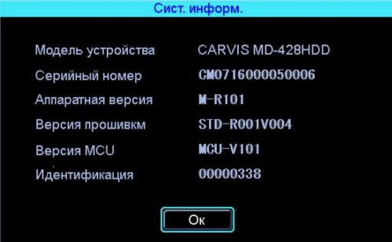

**5.5 Настройки сети**

Настройки сети используются для настройки параметров, которые необходимы для

подключения устройства с сервером.

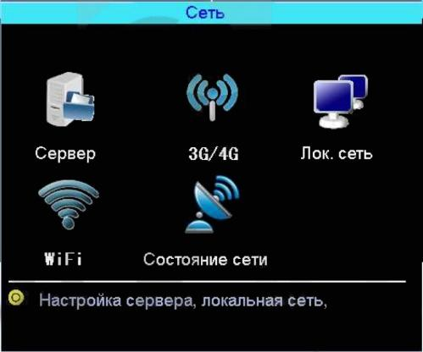

**5.5.1 Настройки сервера**

Меню > Сеть > Сервер

IР-адрес/домен сервера вашего устройства.

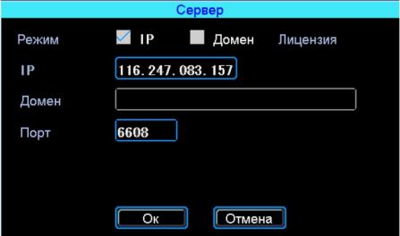

***IР***

Символьный адрес сервера (указывается или символьный или буквенный адрес сервера, в зависимости от того, как зарегистрирован сервер).

***Домен***

Буквенный адрес сервера. Для подключения к сервису CARVIS необходимо ввести - carvis.online

***Порт***

Порт сервера. По умолчанию стоит- 6608.

**5.5.2 Настройки 3G/4G**

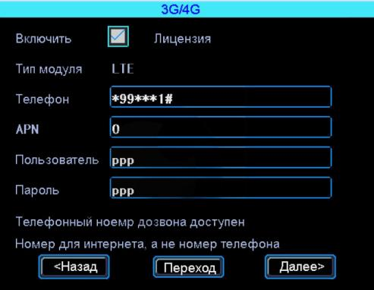

***Тип модуля***

Тип установленного модуля: ЗG или 4G(LТE).

***Телефон***

Номер телефона дозвона для интернета, по умолчанию стоит *99***1#.

***APN***

Идентификатор сети для данного оператора связи.

***Пользователь***

Имя пользователя для подключения к интернету.

***Пароль***

Пароль для подключения пользователя к интернету.

*Примечание: Все настройки зависят от выбранного оператора предоставления услуг интернета {MegaFon, Beeline, МТС, Теле2 и т.д.). И уточняются у оператора связи.*

**5.5.3 Настройки Wi-Fi** Меню 7 Сеть 7 WiFi

Устройство может сохранять максимум 6 Wi-Fi точек доступа (Wi-Fi ESSID). Он будет искать, сравнивать, подключаться и автоматически переключать между точками доступа. Нажмите на соответствующей строке для настройки Wi-Fi. Для автоматического поиска точек доступа Wi-Fi, нажмите кнопку «Поиск» вы увидите, доступные вашему устройству сети, выберите ту, которую вы хотите подключить, введите пароль и сохраните её.

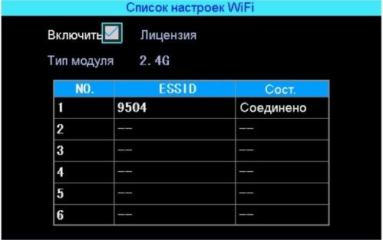

Вы можете ввести значение ESSID точки доступа WiFi вручную, или можете нажать кнопку

«Поиск» для поиска доступных точек доступа WiFi.

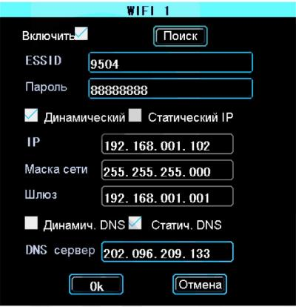

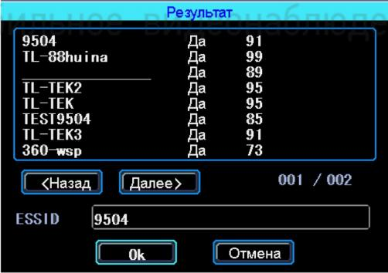

**5.5.4 Состояние сети**

Меню>Сеть>Состояние сети

Вы можете проверить состояние сетевого подключения вашего устройства.

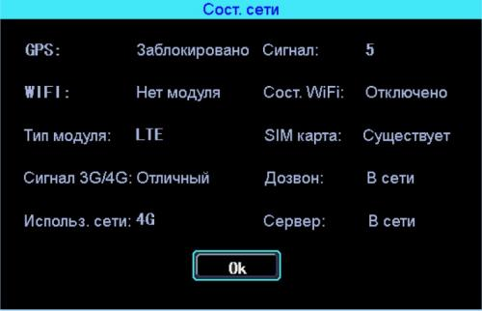

**5.6 Настройка записи**

Настройка записи включает: режим, основной поток, дополнительный поток, отображение при записи, хранения.

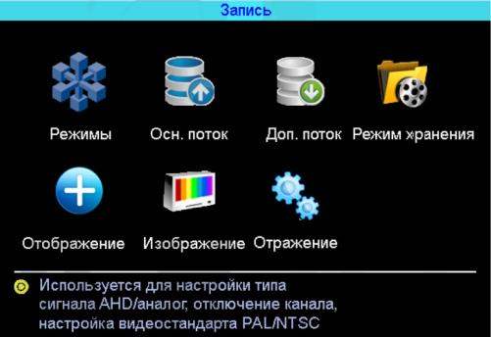

**5.6.1 Режимы**

Меню> Запись> Режимы

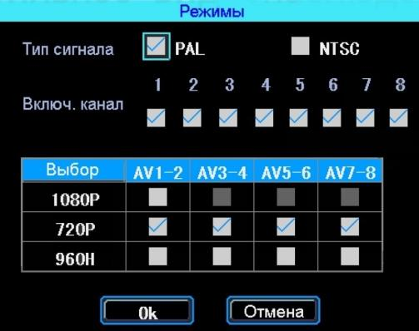

***Тип сигнала***

Задается формат изображения: PAL или NTSC. По умолчанию стоит PAL. Выбирается в зависимости от того, какие камеры используются.

***Включ. канал***

Отключение заданного канала

Видеорегистратор работает как с AHD, так и с аналоговыми камерами (960Н). Если вы используете камеры AHD камеры, выберите первый тип, если вы используете аналоговые камеры (960Н), выберите третий тип, при использовании как аналоговых, так и AHD камер, выберите второй тип.

*Примечание: Если изображение подключенной камеры черно-белое, рябит или не показывает, возможно видеостандарт камеры и регистратора не совпадают, и его нужно поменять в регистраторе.*

**5.6.2 Основной видеопоток** Меню >Запись >Осн. поток

Основной поток записывается на диск. Этот интерфейс показывает текущие настройки основного потока и соответствующий размер памяти, вы можете нажать на любую строку

для настройки соответствующих параметров.

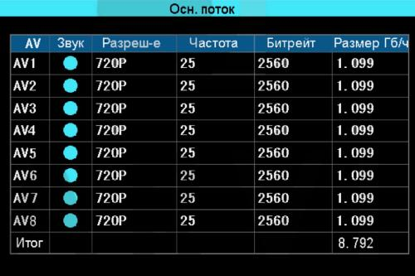

В данном окне настраиваются параметры записи, описанные ниже:

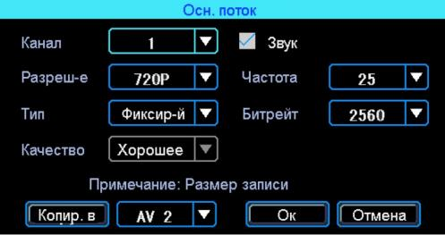

***Канал***

Выбирается номер канала для настройки.

***Разрешение***

Разрешение записи камеры. Доступны следующие значения: 720Р (AHD), 960Н, D1, CIF (Аналог).

***Частота кадров***

Частота кадров за одну секунду записи. Чем больше частота кадров, тем плавнее картинка при записи и воспроизведении видео. Полная частота кадров (PAL: 25 кадров/с; NTSC: 30 кадров/с); другие значения: 20, 15, 10, 5, 2 и 1 кадров/с.

***Тип***

Доступны два значения: Фиксированный и Переменный. Если выставлено Переменный, то тогда вы сможете настроить качество изображения. В противном случае необходимо указать размер битрейта изображения.

***Битрейт***

Количество бит, используемых для хранения одной секунды видео. Настраивается, если выбран фиксированный тип. Доступны следующие значения: 128 Кбит/с, 256 Кбит/с, 512 Кбит/с, 1 Мбит/с.

***Качество***

Настраивается, если выбран переменный тип. При такой настройке изображение количество передаваемых бит в секунду будет варьироваться в зависимости от изображения камеры, и будет подстраивать под выбранное качество.

**5.6.3 Дополнительный видеопоток** Меню > Запись >Доп. поток

Дополнительный поток используется для передачи по сети и резервное копирование на локальный диск.

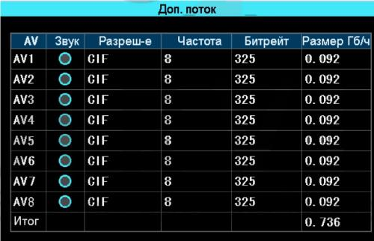

Дополнительный поток настраивается аналогично основному потоку, отличие в настройке состоит в том, что качество передаваемой картинки дополнительного потока не должно быть высокое.

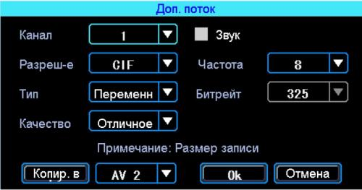

**5.6.4 Настройка отображения при записи** Меню >Запись > Отображение

Настройка отображения записи используется для наложения информации на видеозапись.

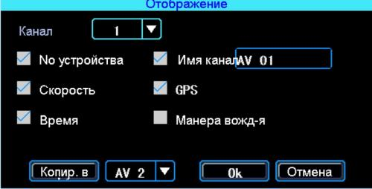

**5.6.5 Настройка изображения**

Меню> Запись > Изображение

Настройка изображения используется для регулировки эффекта изображения камеры:

яркость, контраст, оттенок и насыщенность картинки

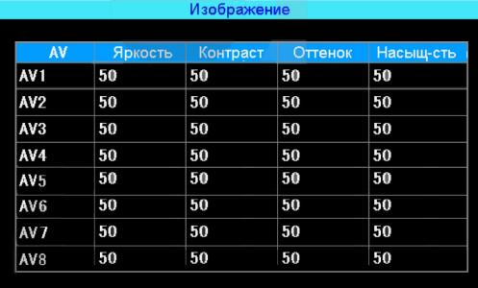

**5.6.6 Настройка режима хранения** Меню >Запись >Режим хранения

Устройство поддерживает два вида хранения: как основной и дополнительный поток. В этих потоках видео может сохраняться в локальном диске, но каждый диск может хранить только один тип потока.

Для зеркального дублирования информации необходимо установить в видеорегистратор одновременно оба носителя - HDD диск и SD карту. В столбце «HDD» выбрать поставить галочку напротив основного потока (Осн. поток), в столбце «SD» поставить галочку напротив дополнительного потока (Доп. поток). В этом случае на оба носителя будут записываться одинаковые видео, но одно видео будет записываться в основном потоке (хорошем), а на второй - в дополнительном (урезанном), настройка качества потоков рассматривалось ранее

При такой настройке (как на рисунке) видео записываться будет сначала на HDD, потом на SD, при заполнении обеих носителей будет идти циклическая перезапись.

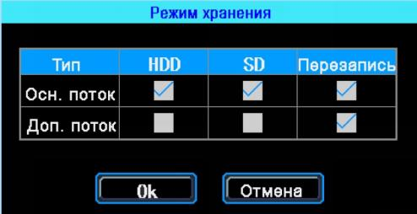

**5.7 Настройки меню «Расширенные»**

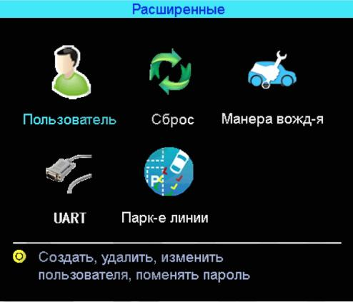

**5.7.1 Управление пользователями**

Меню > Расширенные > Пользователь

Вы можете добавлять, изменять, удалять пользователей, изменять имя пользователя и их привилегии.

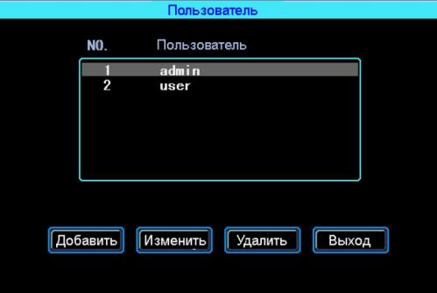

***Добавление пользователя***

* Имя пользователя - ввод имени нового пользователя:

В соседнем окне введите имя нового пользователя. Поддерживаются цифры, строчные и прописные символы, а также специальные символы.

* Пароль - ввод пароля для нового пользователя:

Нажмите на кнопку «Пароль» для добавления пароля, в появившемся окне введите пароль. Пароль должен состоять из 6 или меньше цифр. Во второй строчке повторите пароль для подтверждения.

* Назначение прав новому пользователю:

В окне «Добавление/изменение пользователей» отметка «v» означает, что данное право назначено пользователю, пустой значок - не назначено.

***Изменение пользователя***

Чтобы выделить в списке пользователей того, которого нужно изменить, щелкните по нему левой кнопкой мыши. Затем щелкните по кнопке «Изменить» и перейдите в окно редактирования пользователя, где можно изменить его пароль либо права.

*Примечание: только администратор может изменять права пользователей, остальные пользователи могут изменить только логин или пароль.*

***Удаление пользователя***

Чтобы выделить в списке пользователей того, которого нужно удалить, щелкните по нему левой кнопкой мыши. Чтобы удалить пользователя, щелкните по кнопке «Удалить».

**5.7.2 Сброс к заводским установкам** Меню 7 Расширенные 7 Сброс

Восстановление параметров настройки системы. Система перезагрузится после восстановления.

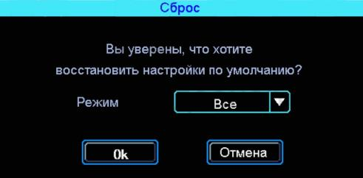

***Режим***

Есть 3 режима восстановления: Станд. Информ - восстановить всю информацию, кроме информации транспортного средства, Информ ТС- восстановление транспортного средства только информация, Все - восстановить всю информацию.

**5.7.3 Выход**

Меню > Расширенные > Выход

Выход из системы означает, что текущий пользователь выйдет из системы автоматически, если пользователь не имел работы в диапазоне время.

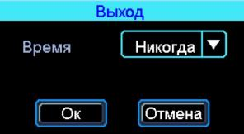

**5.7.4 Настройки UART**

Меню > Расширенные > UART

В устройстве 1 Интерфейс RS232.

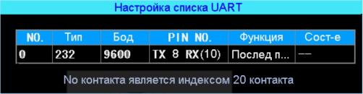

***UART* - *функция TTS:***

Выберите UART О чтобы попасть в интерфейс настроек UART.

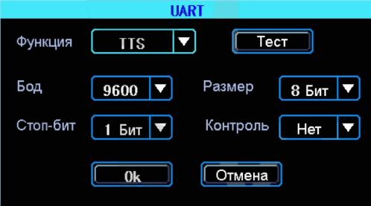

***Бод***

Количество бит, переданное в секунду. Настраивается в зависимости от того какое периферийное устройство подключено к последовательному порту.

***Стоп-бит***

Количество битов, идущих в конце передаваемых данных.

***Размер***

*Размер передаваемых данных. Измеряется в битах.*

***Контроль***

Контроль четности (паритет).

*Примечание: При настройке последовательного порта все параметры (бод, стоп-бит, размер данных и контроль четности) в настройках регистратора и и все параметры в настройках периферийного оборудования должны совпадать.*

***UART* - *последовательный порт:***

Выберите UART О чтобы попасть в интерфейс настроек UART.

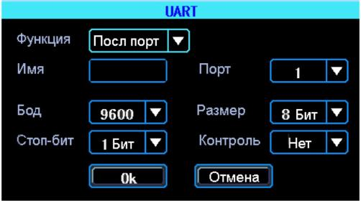

***Имя***

Установка имени порта.

***Порт***

Выбор имеющихся портов.

**5.7.5 Камера заднего вида**

Любой канал может быть использован в качестве камеры заднего вида, нажмите кнопку «зона» для настройки вспомогательных линий.

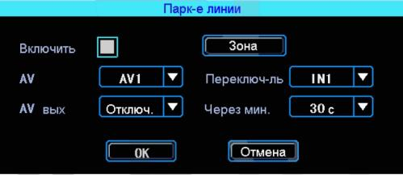

***AV***

Выбор канала для вывода на весь экран.

***Переключ-ль***

Выбор тревожных входов для включения парковочных линий. При таких настройках (и установленной галочкой «Включить»} при подаче на тревожный вход 1 питания, выведется на монитор 1-й канал (на весь экран} с парковочными линиями.

***АVвых***

Переход регистратора в спящий режим: отключение монитора после нескольких минут бездействия, не останавливая запись с камер. Включить экран для просмотра можно пошевелим мышкой.

***Через мин.***

Настройка времени, через которое регистратор перейдет в спящий режим: отключит монитор (продолжая записывать}.

Регулировка вспомогательных линий осуществляется перемещением синих точек в нужное место.



**5.8 Инструменты**

Меню инструменты включает операции обслуживания, такие как: запрос журнала, управление дисками, импорт/экспорт настроек устройства, обновление системы.

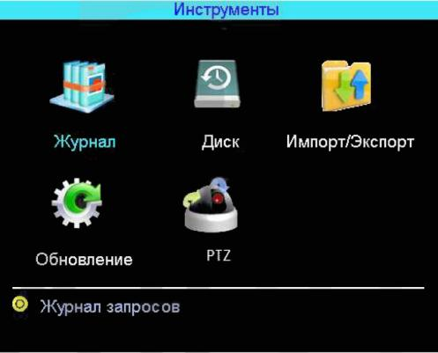

**5.8.1 Журнал событий**

Меню > Инструменты >Журнал

Выполняется запрос системы в зависимости от требуемого типа входа и диапазона времени.

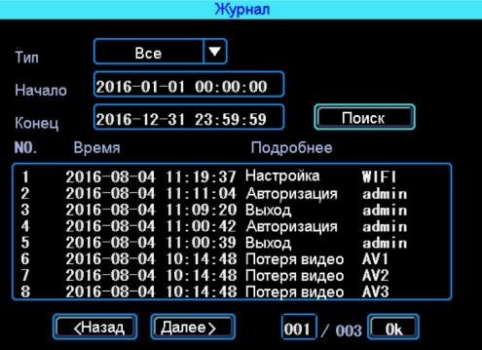

***Тип***

Выбор типа события: тревога, исключение, локальные настройки, удаленные настройки, настройки ЗG, настройки G-сенсора, журнал событий или все вместе.

***Начало***

Нижняя граница времени событий.

***Конец***

Верхняя граница времени событий.

**5.8.2 Управление дисками** Меню >Инструменты >Диск

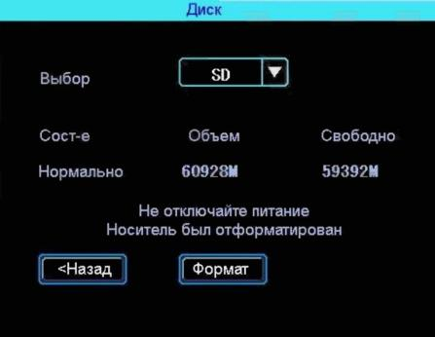

Здесь можно проверить текущее состояние, емкость и оставшееся на указанной SD-карте свободное место, а также была ли она отформатирована.

***Формат***

Используется для форматирования указанного SD-карты.

*Примечание: Установленную SD-кapmy можно использовать только после форматирования. Перед форматированием необходимо остановить запись.*

**5.8.3 Импорт/экспорт настроек регистратора**

Меню > Инструменты > Импорт/Экспорт

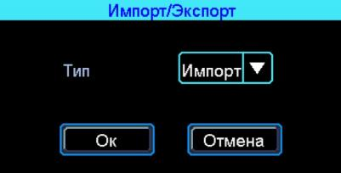

После настройки одного устройства, можно экспортировать настройки на USB диск, затем вставить диск в другое устройство и подать питание на устройство, оно получит настройки предыдущего.

**5.8.4 Обновление регистратора** Меню >Инструменты > Обновление

Необходимо отформатировать USB диск в файловой системе FAT32. Скопируйте файл обновления в корневой каталог диска. Затем снова включите питание устройства, оно будет автоматически обновлять. Также можно обновить его в ручную: в меню «Импорт/ Экспорт» выберите обновление «Главн плата» и нажмите кнопку ОК. Система начнет

обновление, а затем перезагрузится.

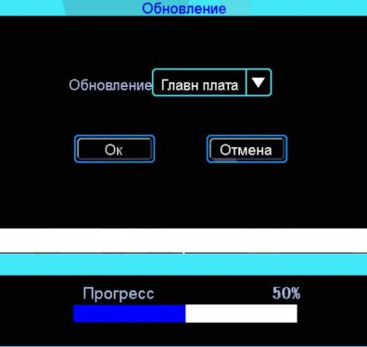

*Примечание: Вы также можете обновить устройство удаленно с ПК, используя*

*программное обеспечение CMS, если устройство имеет функцию Wi-Fi и оно связано с*

*сервером с помощью Wi-Fi.*

**5.9 Настройки тревог**

Интерфейс настройки Тревоги включает в себя установку, связанную со всеми типами сигнализации, таких как входная/выходная тревога, потеря видеосигнала, усталость вождения, превышение скорости, ошибка диска.

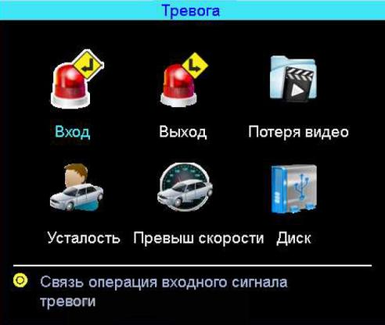

**5.9.1 Входной тревожный сигнал**

Меню > Тревога >Вход

Устройство имеет 4 тревожных входа: 2 положительных и 2 отрицательных входа

(триггера).

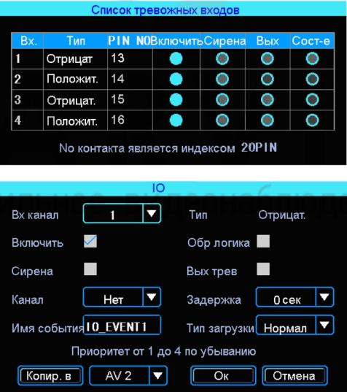

Есть 3 режима ввода: высокий уровень, низкий уровень и открытый. Для получения положительного триггера, нормальный пороговый уровень - высокий, но если включена обратная логика, то пороговый уровень меняется на низком уровне и открытым. Это же для отрицательного триггера.

|  |  |  |  |
| --- | --- | --- | --- |
| Тревожные входа | | Положительный | Отрицательный |
| Обратная логика | Нет | Высокий уровень | Низкий уровень |
| Обратная логика 1 | Да | Низкий уровень/Открыто | Высокий уровень/Открыто |

**5.9.2 Потеря видеосигнала на канале** Меню > Тревога > Потеря видео

Тревожный сигнал потери видео будет срабатывать, если нет камеры или неправильный

тип камеры был подключен *к* каналу.

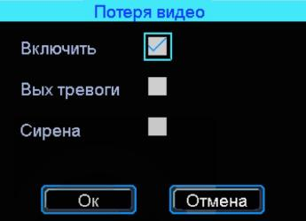

***Включить***

Включить тревогу.

***Выхтревоги***

Подача сигнала на Тревожный выход.

***Сирена:***

Включение звукового сигнала на регистраторе, при срабатывании выбранной тревоги.

**5.9.3 Усталость при вождении**

Меню > Тревога > Усталость

Усталость вождения время рассчитывается с момента запуска устройства.

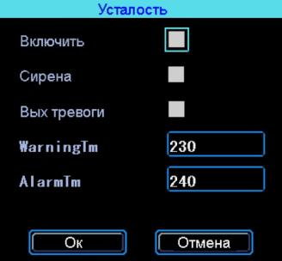

**5.9.4 Тревога превышения скорости**

Меню > Тревога >Превыш скорости

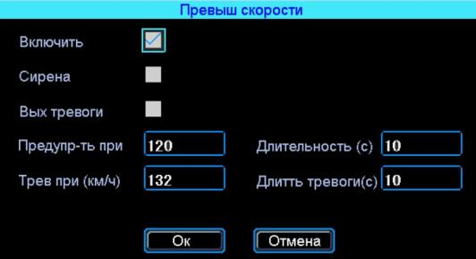

***Предупр-ть при***

Тревога превышения скорости на регистраторе.

***Тревога при (км/ч)***

Тревога превышения скорости на сервере.

***Длительность (с)***

Длительность тревоги на регистраторе.

***Длитть тревоги(с)***

Длительность тревоги на сервере.

**5.9.5 Ошибка диска**

Меню >Тревога > Диск

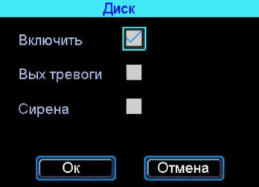

**6 Руководство по работе с клиентской программой**

**6.1 Описание основных функций программы**

* В окне «Диск» осуществляется поиск и воспроизведение записанного на запоминающее устройство файла: поиск и воспроизведение на запоминающем устройстве (жесткий диск или SD карта) записанного файла на основании номера канала, времени начала и окончания, типа записи и номера автомобиля.
* Воспроизведение: поддерживаются одноканальное воспроизведение по файлу и времени; и многоканальное - по времени.
* Резервная копия: поддерживается создание резервных копий по времени как для одного файла, так и для нескольких; файл резервной копии может быть двух форматов: ifv и avi.
* Создание клипа из файла: можно вырезать часть записанного файла, указав начало и конец создаваемого клипа. Поддерживаются два формата клипов: ifv и avi.
* Поиск журнала событий: поиск и отображение файлов журнала событий, сохраненных на стороне пользователя либо на запоминающем устройстве.
* Поиск и воспроизведение скинутого файла на ПК: поиск осуществляется как по номеру автомобиля, так и времени начала и окончания.
* Очистка данных: очистка записанных файлов на запоминающем устройстве (жестком диске или карте памяти).

**6.2 Работа с клиентской программой**

Последнюю версию программы можно скачать с сайта [http://nscar.ru/instruktsii/.](http://www.carvis.org,) Программой поддерживается одно­ и многоканальное воспроизведение видео. И она включает в себя пять рабочих окон:

**6.2.1 Окно поиска записанного файла на HDD или SD**

Поддерживается поиск файла, записанного на жесткий диск или карту памяти на регистраторе. Файлы, находящиеся на жестком диске или SD карте необходимо искать во вкладке «Диск». Поиск производится по номеру канала (Канал), типу записи (Тип), времени начала и окончания (Начало и Конец), номера автомобиля (№).

Рассмотрим подробнее нижнюю панель окна:

Укажите номер канала, время начала и окончания, тип записи (Ручное) и номер автомобиля, а затем нажмите кнопку «Поиск» - все найденные файлы, удовлетворяющие заданным условиям поиска, отобразятся в списке.

***Просмотр***

Одноканальный просмотр. Выберите один файл, который вы хотели бы воспроизвести, и нажмите «Просмотр». Чтобы во время воспроизведения переключиться в полноэкранный режим, дважды щелкните мышью, наведя курсор на нужное окно.

***Проем по врем***

Многоканальный просмотр. Выберите файл, который вы хотели бы воспроизвести, и нажмите «Проем по врем». В окне воспроизведения откроются все найденные файлы за данный период времени. Также можно просматривать сразу несколько видеозаписей (в многоканальном режиме) дважды нажав по найденному файлу левой **кнопкой мыши.**

*Примечание: Для прослушивания звука (аудио)* с *микрофона, необходимо мышкой выделить номер канала камеры, на котором установлен микрофон.*

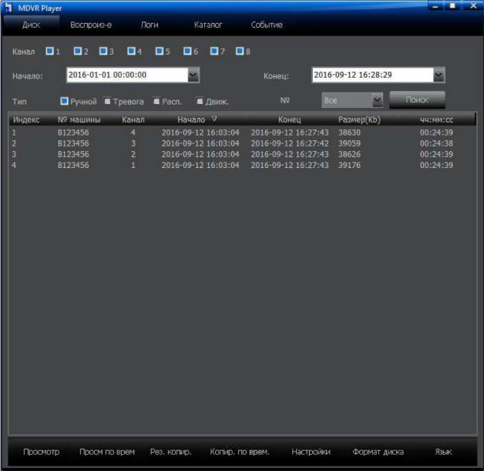

***Рез. копир.***

Выберите из списка записанный файл, резервную копию которого вы хотели бы сделать, а затем нажмите «Рез. коп-е» и укажите путь для сохранения файла на запоминающем устройстве. После создания резервной копии появится окошко об успешном завершении операции. Форматы файла резервной копии: ifv и avi.

***Копир. по врем.***

Указав канал, тип записи, время начала и время конца, найдя файлы, нажмите кнопку «Копир. по врем.» - это включает создание резервной копии сразу всех файлов, в указанном диапазоне. Предварительно в окне «Настройки» укажите путь для сохранения файлов (по умолчанию, это папка C:\Program Files\MDVR Player\BackUpFile} и тип файлов. Поддерживаются 2 формата при резервном копировании: avi и ifv.

***Настройки***

Данная функция используется для настройки пути сохранения файла резервной копии, а также типа этого файла.

Изначально после установки программа предназначена для воспроизведения 4 каналов. Для воспроизведения 8-ми каналов необходимо поставить галочку на пункте «8-ми канальный режим» и перезапустить программу.

Для наложения GPS информации поверх изображения выберете пункт «Наложение информации GPS».

Для наложения информации с датчика ускорения поверх изображения выберете пункт «Наложение информации G»

Для наложения информации о входных/выходных сигналах поверх изображения выберете пункт «Наложение вх/вых сигналов»

***Формат диска***

Данная функция используется для удаления на запоминающем устройстве (жестком диске или SD карте) записанных файлов (форматирование диска).

*Примечание: Восстановление данных после удаления невозможно. Будьте внимательны при использовании этой функции.*

***Язык***

Поддерживаются следующие языки: русский и английский.

**6.2.2 Окно воспроизведения**

При выборе одного или нескольких файлов для воспроизведения автоматически откроется окно воспроизведения

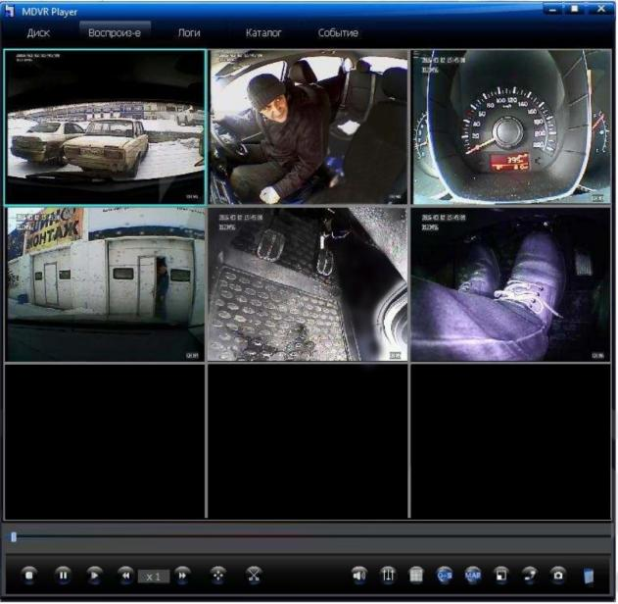

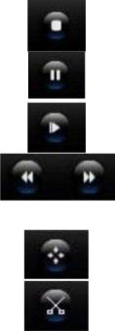

***Стоп:*** Чтобы остановить воспроизведение файла, нажмите кнопку остановки.

***Пауза:*** Для приостановки воспроизведения записанного файла используется кнопка паузы;

***На кадр вперед:*** Каждое нажатие на данную кнопку воспроизводит один следующий кадр.

***Скорость воспроизведения:*** Возможно воспроизведение на нормальной скорости, ускоренной (быстрее в 2, 4, 8 и 16 раз) и замедленной перемотке вперед (1/2, 1/4, 1/8, 1/16 от нормальной скорости).

***Нормальная скорость:*** Чтобы восстановить нормальную скорость воспроизведения, нажмите данную кнопку.

***Обрезка видео:*** Чтобы вырезать часть видео, нажмите кнопку «Вырезать», при этом под полосой состояния воспроизведения появится еще одна. Чтобы добавить точку обрезки, щелкните правой кнопкой «мыши» в нужном месте полосы состояния и выберите «Вставить точку обрезки» (для отмены точки обрезки выберите «Отменить точку обрезки»). Выбрав две точки, вы можете сделать резервную копию обрезанного видео («Копирование вырезанного видео» или «Копировать видео в файл AVI») (Если вырезать часть видео, то при этом видеофайл разделится на два независимых: так будет происходить каждый последующий раз.). Примечание: если интервал между временем начала и окончания довольно большой, а длительность обрезаемого видео невелика, тогда две точки обрезки наложатся друг на друга, что никак не повлияет на сам процесс обрезки.

***полноэкранный режим:*** Для перехода в полноэкранный режим нажмите

кнопку

***Снимок экрана:*** Выполняется снимок экрана в любой выбранный пользователь момент времени.

***Открыть файл:*** Данная функция предназначена для одноканального воспроизведения записанного файла на стороне ПК.

**6.2.3 Окно журнала событий**

Поддерживается поиск журнала событий по его типу и времени начала и окончания.

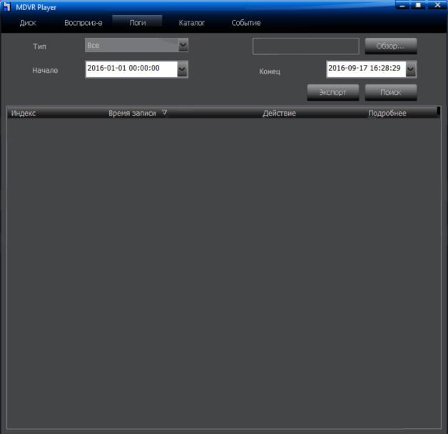

Используется для указания пути к файлу журнала событий; чтобы просмотреть файл, щелкните по «Поиск». Если путь не указан, то по умолчанию поиск осуществляется на запоминающем устройстве.

***Обзор***

Используется для указания пути к имеющемуся журналу событий. Расширение файла журнала событий bln.

***Экспорт***

После нахождения файлов нажмите кнопку «Экспорт» для экспортирования журнала событий на ПК. Формат скинутого файла txt.

***Поиск***

Выберите нужный тип, а также время начала и окончания, затем нажмите кнопку «Поиск» - в списке отобразятся действия и операции, проделанные на вашем устройстве (журнал событий).

***Тип***

Тип файлов для поиска: все, сигнализация, исключение, локальное управление, удаленное управление, настройка ЗG. Выберите тип журнала событий, который вы хотели бы найти.

***Начало и конец***

Время начала и окончания журнала событий.

**6.2.4 Окно поиска файлов записанных (скопированных) на компьютер пользователя** Предназначено для поиска файлов, скопированных на компьютер пользователя с жесткого диска или карты памяти. Файлы, находящиеся на компьютере необходимо искать во вкладке «Откр. каталог». Поиск производится на основании номера автомобиля (№) и времени записанных файлов (Начало и Конец). Также нужно выбрать нужную папку на компьютере, в которой находятся записи (расширение файлов .ifv).

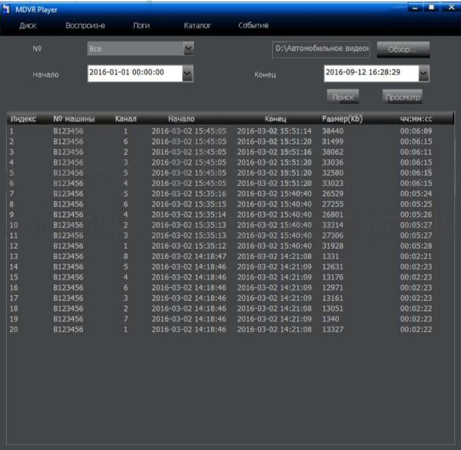

***Обзор***

Используется для указания пути к записанным файлам (папки с файлами).

***Просмотр***

Укажите путь, номер автомобиля, а также время начала и окончания, затем, чтобы воспроизвести записанный файл за данный промежуток времени, нажмите кнопку «Просмотр».

***Поиск***

Выберите нужный номер автомобиля, а также время начала и окончания, затем нажмите кнопку «Поиск» - в списке отобразятся все записанные в транспортном средстве файлы за данный промежуток времени. Примечание: У поля «Начало» есть функция памяти, т.е. если настроить время начала, то при следующем запуске системы время начала будет таким же, как и заданное ранее.

***№***

Номер автомобиля, по которому можно найти записанные файлы.

***Начало и конец***

Время начала и окончания записей на ПК.

**6.2.5 Окно поиска событий**

Предназначено для поиска файлов событий (тревога, сигнализация и т.д.), на регистраторе. Для этого сначала необходимо настроить регистратор должным образом. Смотри главу 5: «Работа с регистратором». Поиск производится на основании типа (Тип) и времени начала и времени конца записанных файлов (Начало и Конец).

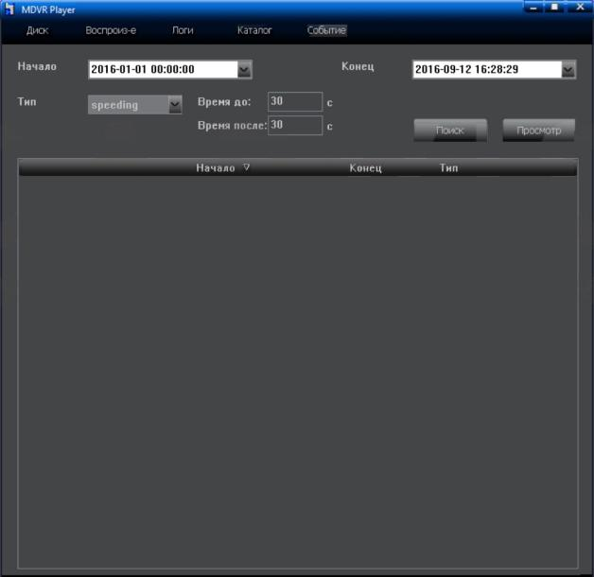

**7 Контактная информация**

сайт: http://nscar.ru

тел: 8-800-777-17-30, 8-962-896-79-88

факс (8332) 52-11-00  
e-mail: [support@auto-camera.ru](mailto:support@auto-camera.ru)  
ICQ: 607-590-883  
Skype: [auto-camera](http://auto-camera.ru)2

viber: +79536809623

WhatsApp : +79536809623